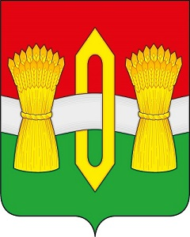

АДМИНИСТРАЦИЯ
ОКТЯБРЬСКОГО СЕЛЬСКОГО ПОСЕЛЕНИЯ
ВИЧУГСКОГО МУНИЦИПАЛЬНОГО РАЙОНА
ИВАНОВСКОЙ ОБЛАСТИ

ПОСТАНОВЛЕНИЕ

от 27 августа 2024 года № 71

О мерах по улучшению благоустройства и санитарного содержания территории Октябрьского сельского поселения в 2024 году

В соответствии с Федеральным законом от 06.10.2003 № 131-ФЗ «Об общих принципах организации местного самоуправления в Российской Федерации», с целью улучшения санитарно-экологической обстановки на территории Октябрьского сельского поселения, администрация Октябрьского сельского поселения постановляет:
1. Объявить месячник по благоустройству и санитарной очистке территории Октябрьского сельского поселения в рамках проведения Всероссийского экологического субботника «Зеленая Россия» с 07 по 28 сентября 2024 года.
1) Провести на территории поселения субботники 7 и 21 сентября 2024 года:
2) Осуществить выполнение мероприятий по благоустройству и санитарной очистке:
а) санитарная уборка прилегающих территорий к зданиям учреждений, организаций и предприятий, частных домовладений;
б) очистка улиц, мест общего пользования, ликвидация стихийных свалок, навалов мусора, посадка деревьев и кустарников, разбивка клумб и цветников.
2. Привлекать к работам по проведению месячника учреждения, предприятия и организации всех форм собственности, включая предприятия торговли, а также совершеннолетних трудоспособных жителей поселения.
3. Осуществлять постоянный контроль за санитарным состоянием территории поселения, выявлять нарушения в сфере благоустройства и направлять предписания юридическим лицам, индивидуальным предпринимателям, физическим лицам по их устранению.
4. Предусмотреть финансирование работ по проведению месячника по благоустройству за счет средств бюджета поселения.
5. Контроль за исполнением настоящего постановления оставляю за собой.

Заместитель главы администрации
Октябрьского сельского поселения
Вичугского муниципального района
Ивановской области А.Ю.Курзин

